

CONTEXTUALIZAÇÃO

O que é o basquete?

O basquete é um esporte coletivo praticado por duas equipes, cada uma composta por cinco jogadores em quadra, cujo objetivo é marcar pontos ao lançar a bola dentro de uma cesta colocada a uma altura de 3,05 metros do chão. O jogo foi criado em 1891 pelo professor canadense James Naismith e é atualmente um dos esportes mais populares do mundo, com destaque especial na NBA, a principal liga profissional de basquete dos Estados Unidos.

O jogo é disputado em uma quadra retangular, com dimensões de 28 metros de comprimento por 15 metros de largura, dividida ao meio por uma linha central. Cada extremidade da quadra possui uma cesta, composta por um aro metálico com uma rede pendurada e fixado a uma tabela. As equipes buscam marcar pontos ao acertar arremessos na cesta adversária, sendo que cada tipo de arremesso tem uma pontuação específica: 1 ponto para lances livres, 2 pontos para arremessos dentro do arco de 3 pontos e 3 pontos para arremessos realizados fora desse arco.

A partida é dividida em quatro períodos, cada um com 10 minutos em jogos oficiais da FIBA (Federação Internacional de Basquete) ou 12 minutos na NBA. Caso o jogo termine empatado, prorrogações de 5 minutos são jogadas até que haja um vencedor. Durante o jogo, as equipes alternam entre ataque e defesa, buscando roubar a bola, impedir arremessos e proteger sua cesta.

Algumas regras importantes incluem:

1. **Drible**: Um jogador só pode se deslocar pela quadra enquanto quica a bola no chão com uma mão. Caso pare de driblar, deve passar a bola ou arremessar, não podendo voltar a driblar.
2. **Violação de tempo**: A equipe atacante tem 8 segundos para atravessar a linha do meio da quadra e 24 segundos para realizar um arremesso. Se ultrapassar esse tempo, a posse da bola passa para o adversário.
3. **Passos**: O jogador não pode dar mais de dois passos sem quicar a bola, sob pena de cometer uma infração.
4. **Faltas**: Contatos físicos excessivos, como empurrões, agarrões ou bloqueios irregulares, são considerados faltas. Cada jogador tem um limite de faltas, e ultrapassá-lo pode resultar em sua exclusão do jogo.
5. **Reposição de bola**: Após certas infrações, a posse da bola é devolvida ao adversário, que reinicia o jogo com uma reposição da lateral ou da linha de fundo.

O basquete combina habilidades físicas, como velocidade, força e coordenação, com estratégias táticas, tornando-o um esporte dinâmico e emocionante. Além disso, é um jogo inclusivo, praticado por diferentes faixas etárias e adaptado para pessoas com deficiência, como no caso do basquete em cadeira de rodas.

Porém existem diversos jeito de se jogar o esporte, onde cada canto do mundo tem a sua derivação de regra, estilo de jogo e metodos de se aplicar o esporte, comos jogos de arremessos, dunks, partidas 1v1, 2v2, 3v3 ou 4v4.

Isso Só nos mostra como o esporte é abranjente e revolucionário.

**O Basquete na minha vida**

Como um bom amante de esportes, o basquete foi um dos principais esportes que me fisgaram para esse mundo de competição e adoração a esse esporte tão incrível e essencial em minha vida. Por volta da segunda metade do ano de 2016, comecei a acompanhar a maior liga de basquete do mundo... A NBA, liga essa que é repleta de grandes nomes do esporte, como Lebron James, Stephen Curry, Jayson Tatum, Kyrie Irving e diversos outros nomes que fizeram história de diversas formas na Associação Nacional de Basquete (NBA). Após interessar-me pelo esporte, vi toda a história que uma única liga de basquete pode carregar, desde momentos memoráveis e inesquecíveis a dribles elaborados e desconcertantes, vangloriando o autor e “ridicularizando” aquele que sofre tal jogada.

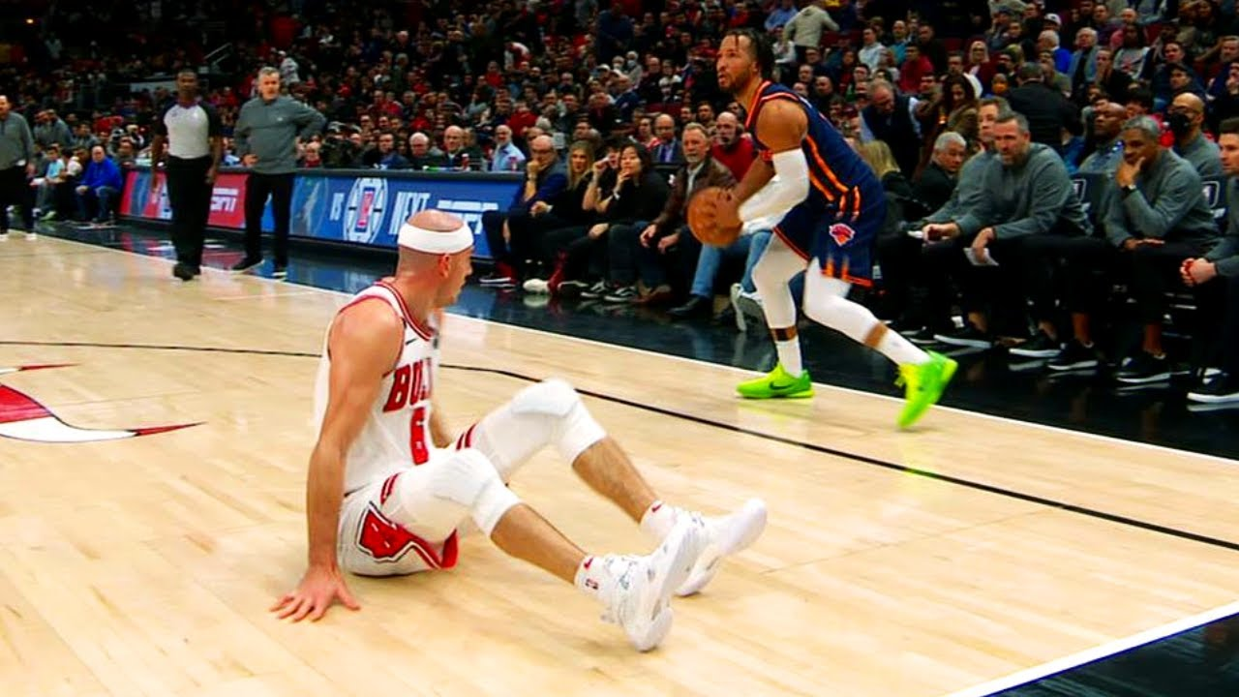lances simplistas como este podem gerar momentos marcantes e impressionantes aos jogadores e espectadores, e por isso o esporte é importante na vida de muitas pessoas, passando emoções e reações inexplicáveis.

A emoção causada pelo basquete é algo que pode ir de 0 a 100 em poucos segundos, um bom exemplo disso foi a NBA finals do ano de 2019 entre Toronto Raptors e Philadelphia 76ers. Jogo esse que foi um marco para minha paixão por basquete se intensificar de maneira astronômica.

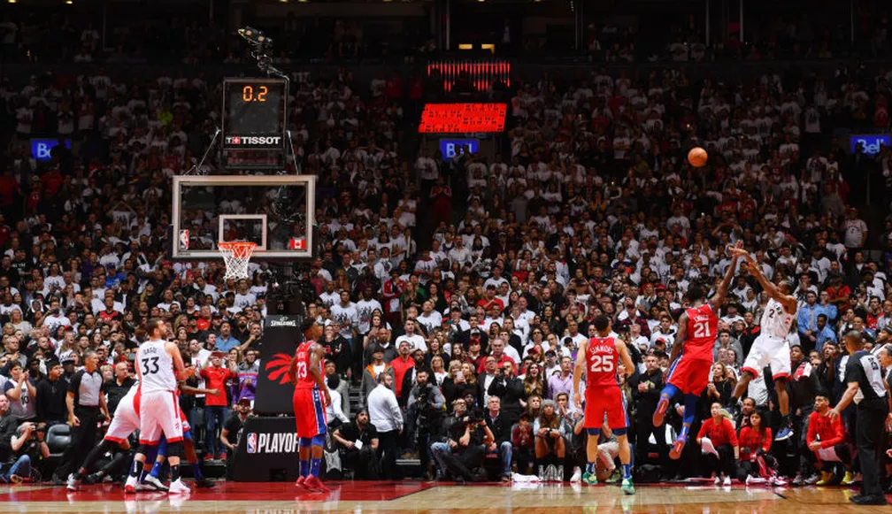

O placar estava marcado 90×88 para o Raptors, até que Kawhi Leonard errou o 2º lance livre e Tobias Harris pegou o rebote, deu o passe para o Jimmy Butler correr e fazer a bandeja do empate faltando 4.2 segundos. Apesar de ter ainda a última posse de bola para tentar ganhar o jogo, um filme passou pela cabeça do torcedor do Raptors naquele momento. Será que o Raptors vai entregar um jogo que estava na mão de novo? A fama de time pipoqueiro vai permanecer? O time fez a troca do DeRozan por 1 temporada de Kawhi atoa?

Enfim, a resposta é NÃO! Kawhi Leonard recebe a bola no meio da quadra, marcado por Simmons e Embiid, se descola para o lado direito para conseguir um arremesso melhor e arremessa… O relógio para…

A bola encosta no aro e na tabela, não uma, nem duas, nem três e sim QUATRO VEZES, até se render a cesta. E assim, o Toronto Raptors, o time que entrega em casa, vai para a final do Leste, e logo após a final da NBA conseguir seu 1º título.

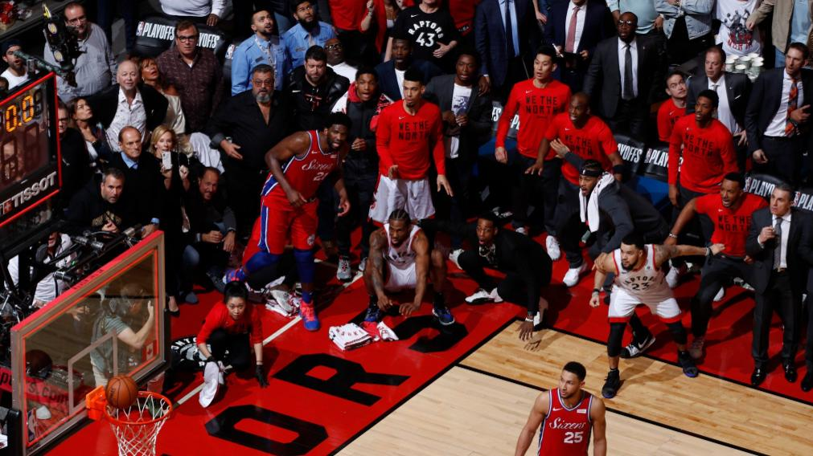

Por conta de momentos e lances assim, o basquete passou a ser um dos meus esportes favoritos.

Com isso passei a praticar o esporte e me interessar cada vez mais, e não só isso... Fiz amizades, me senti acolhido pela comunidade do esporte e sigo nesse mundo incrível e único do basketball.

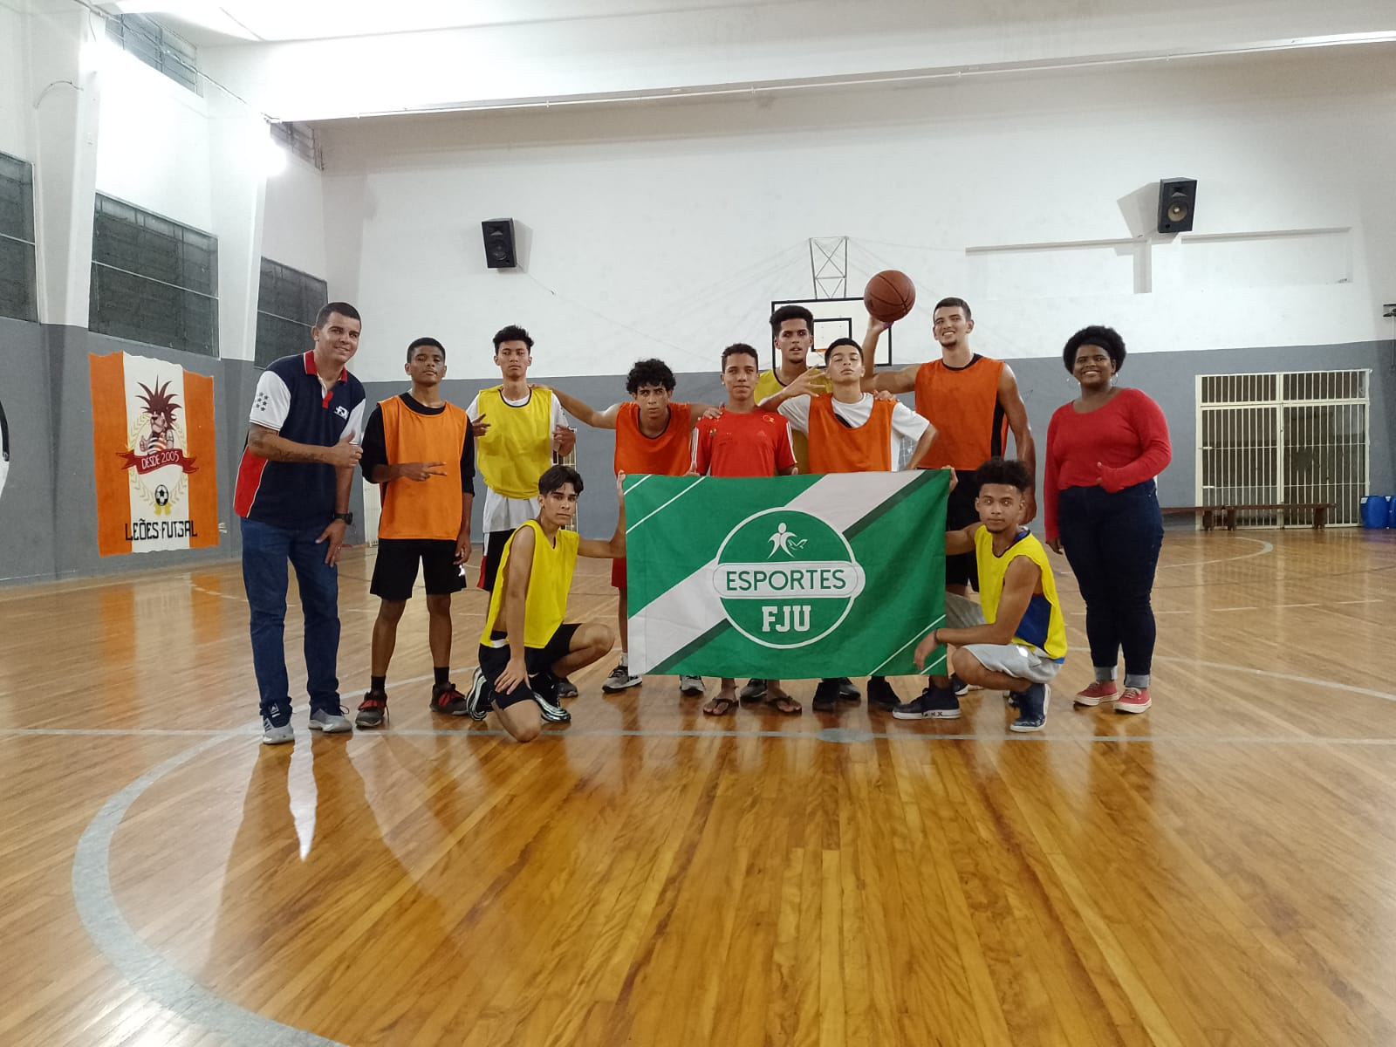

JUSTIFICATIVA

Aumentar a visibilidade do basquete no Brasil.

JUSTIFICATIVA

Aumentar o reconhecimento do basquete no Brasil.

OBJETIVO

Mostrar que o esporte merece espaço e reconhecimento no Brasil, priorizando os benefícios que ele pode trazer, desde saúde e bem-estar até a competição saudável entre times de ligas nacionais e até mesmo em rachões de rua.

ESCOPO

**DESCRIÇÃO DO PROJETO**

Site informativo, que tem como ideia inicial demonstrar os três pontos essenciais que o basquete pode gerar, saúde, competição e lazer. Tudo isso visando informar e atrair o usuario para se juntar a comunidade ShootLife.

Gerando tal interesse, o usuario poderá se cadastrar e logar no site para testar seus conhecimentos através de quizzes específicos de determinadas ligas e conhecer um pouco mais sobre elas e seus times espalhados pelo mundo (inicialmente a NBA).

Ao decorrer do tempo, ele poderá realizar novos quizzes sobre seus times e ligas favoritos.

**RESULTADO ESPERADO**

Desenvolvimento de um Website Funcional: Criação de um site intuitivo e responsivo que permita aos usuários registrar e acessar informações sobre carros clássicos e esportivos de forma simples e eficiente.

Banco de Dados Integrado: Implementação de um banco de dados que armazene informações detalhadas sobre cada veículo, incluindo origem, histórico de manutenção, restaurações e imagens, garantindo que esses dados sejam facilmente acessíveis e gerenciáveis.

Interface de Usuário Amigável: Design de uma interface que proporcione uma experiência de usuário agradável, com fácil navegação entre as seções, permitindo que os usuários encontrem rapidamente as informações desejadas.

Funcionalidade de Cadastro e Consulta: Implementação de um sistema de cadastro para novos veículos, permitindo que os usuários adicionem informações e consultem registros existentes, promovendo a colaboração na documentação de carros clássicos e esportivos.

**RECURSOS DO PROJETO**

Trello: Plataforma usada para organizar tarefas e gerenciar cronogramas do projeto de forma prática e visual.

Git: Ferramenta indispensável para controle de versão e trabalho colaborativo no código, garantindo o armazenamento seguro de todas as alterações.

Microsoft Word: Utilizado para a elaboração e formatação da documentação detalhada do projeto.

Canva: Ferramenta empregada na criação de slides e materiais visuais para apresentações do projeto.

VSCode: IDE utilizada para escrever e editar o código HTML, CSS e JavaScript, que constituem a interface do projeto.

JavaScript: Linguagem de programação responsável por validar formulários e criar interações dinâmicas na interface do sistema.

Node.js com API (web-data-viz): Tecnologia usada no backend para conectar ao banco de dados, viabilizando o cadastro e consulta de informações sobre os carros e seus históricos.

Banco de Dados MySQL Server: Sistema para armazenamento estruturado de dados dos carros e usuários, permitindo consultas eficientes e seguras.

Linux Virtual Machine (VM): Ambiente virtualizado com Lubuntu, utilizado para execução do projeto.

Navegador Google Chrome: Plataforma onde o sistema foi desenvolvido e testado, garantindo compatibilidade específica.

**PREMISSAS, RISCOS**

PREMISSAS

• O projeto contém acesso ao banco de dados MySQL, necessário para armazenamento e consulta de dados de dos usuários e os quizzes.

• Navegador Google Chrome é o principal utilizável para entrar no site.

• O projeto visa entregar diversão e conhecimento ao usuário.

• Supõe-se que os usuários estarão dispostos a entregar tempo para navegar e conhecer o projeto.

RISCOS

• Confusão por parte dos usuários ao terem possíveis diversas contas em seu cpf.

• Se os usuários acessarem o sistema por outros navegadores ou dispositivos, a compatibilidade e experiência do usuário podem ser comprometidas.

• Possível distorção do site em diferentes máquinas.

• Se não houver conhecimento básico para navegação web e preenchimento de formulários, a experiencia do usuário poderá ser prejudicada de maneira severá.

• A ausência de uma conexão de internet estável para os usuários pode impedir o acesso à plataforma, dificultando o cadastro e a navegação.